职业卫生检测技术服务信息公开表
用人单位  名称 | 新华锦集团山东锦盛发制品有限公司盛泰分公司
地理位置 | 青岛市城阳区204国道56号
联系人 | 刘涛
调查专业  技术人员名单 | 王洪帅、贾健 | 调查时间 | 2023.07.01 | 陪同人 | 刘涛
采样专业  技术人员名单 | 王洪帅、王文超 | 采样时间 | 2023.07.04 | 陪同人 | 刘涛
检测专业  技术人员名单 | 李笑笑、常鑫钰、包红艳 |  | 检测时间 | 2023.07.05~2023.07.06
影像资料  （调查影像资料及采样影像资料） | 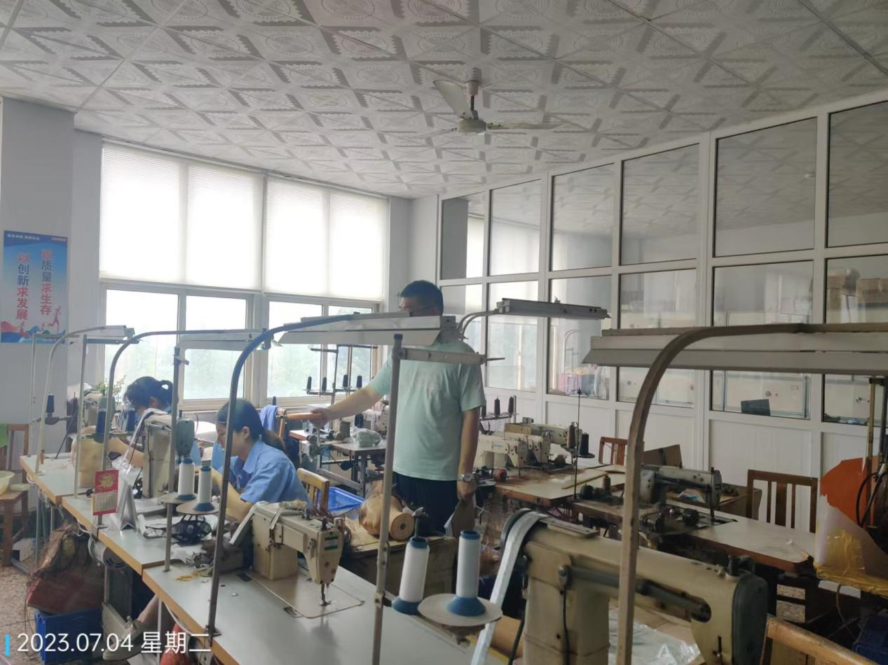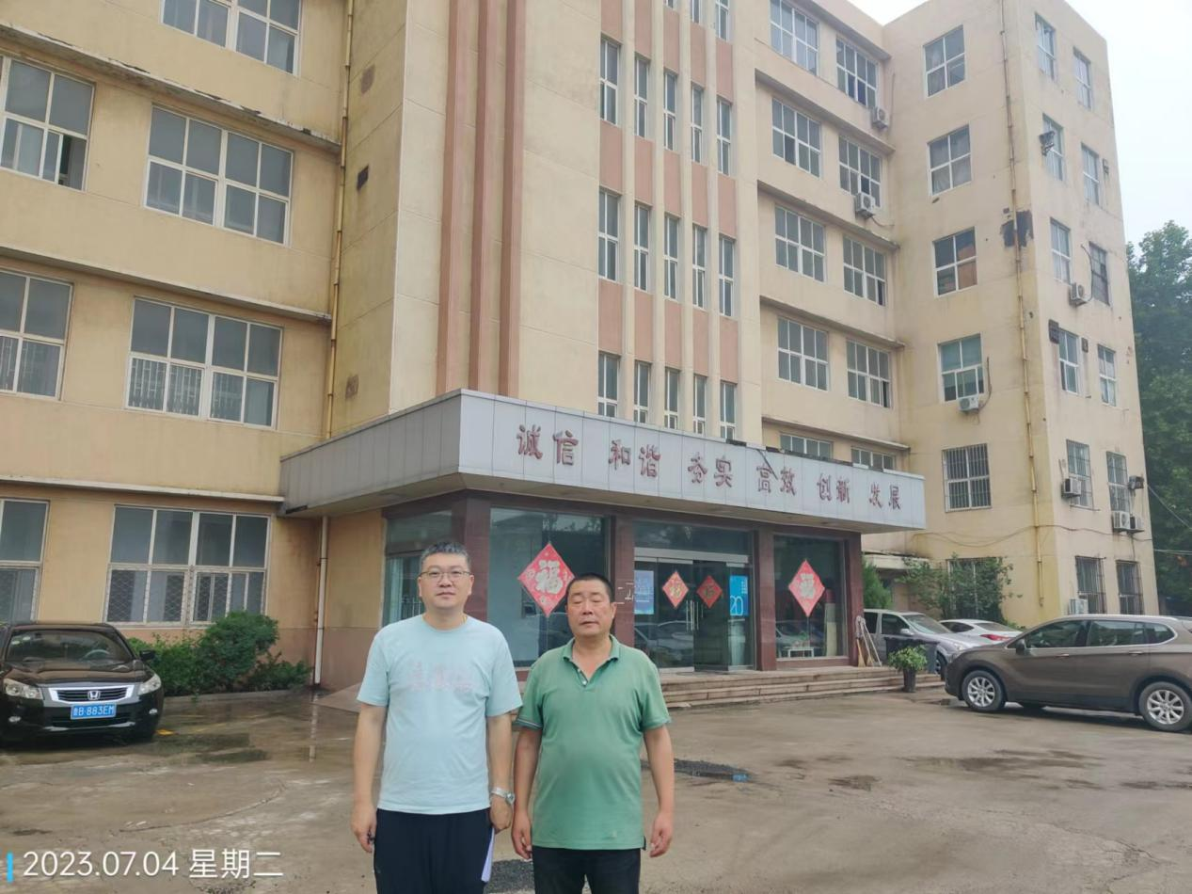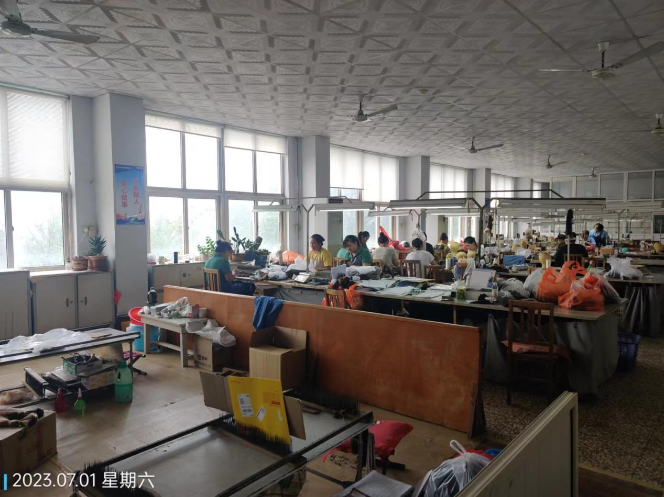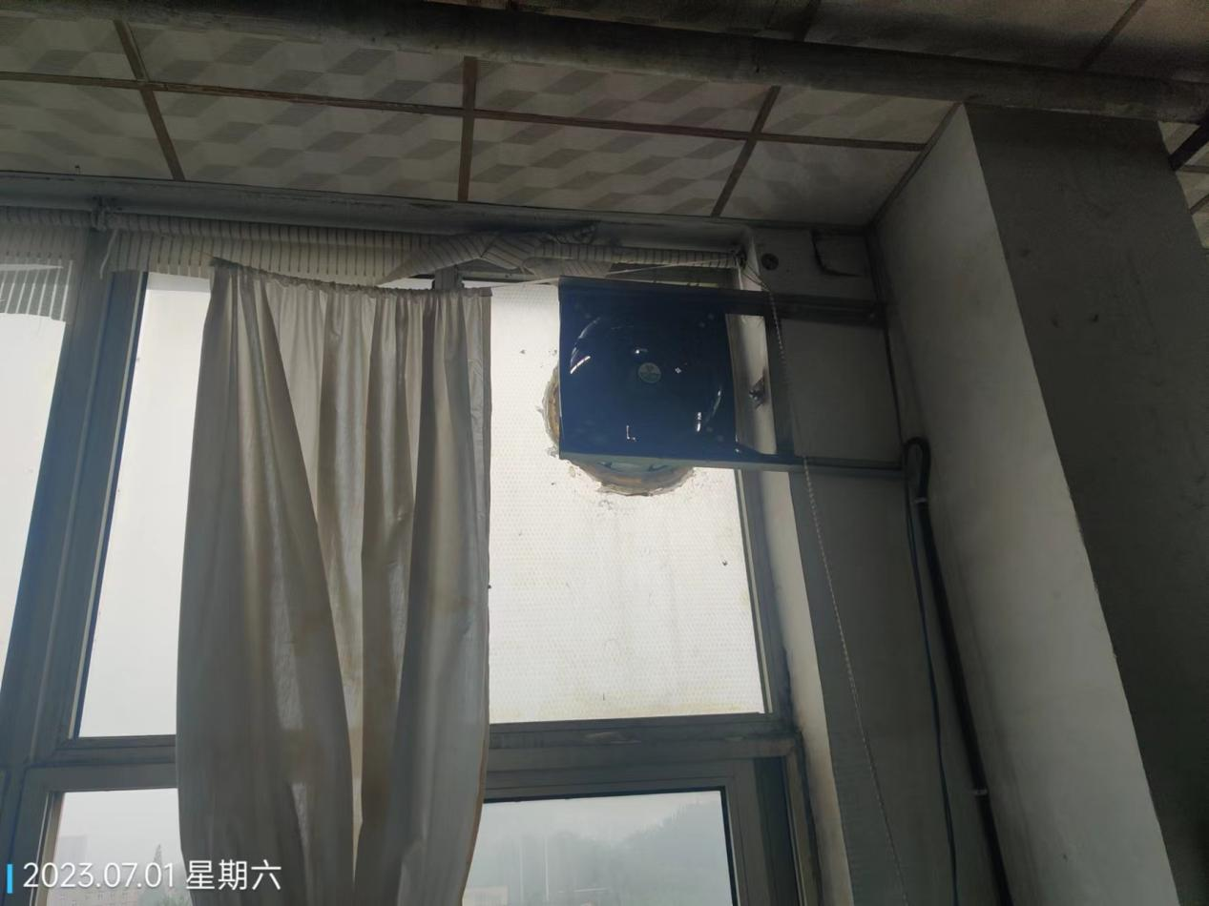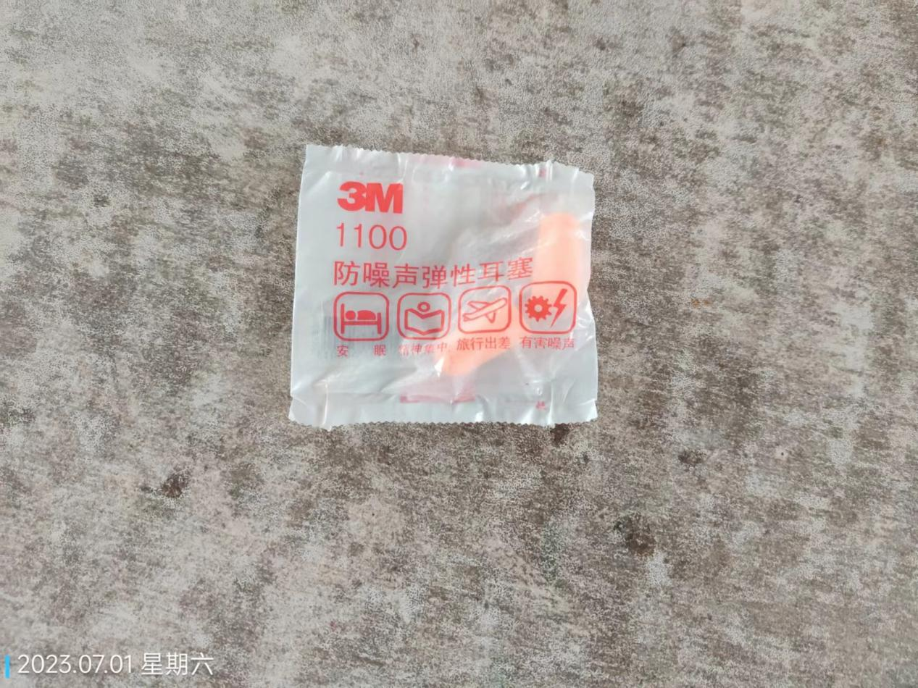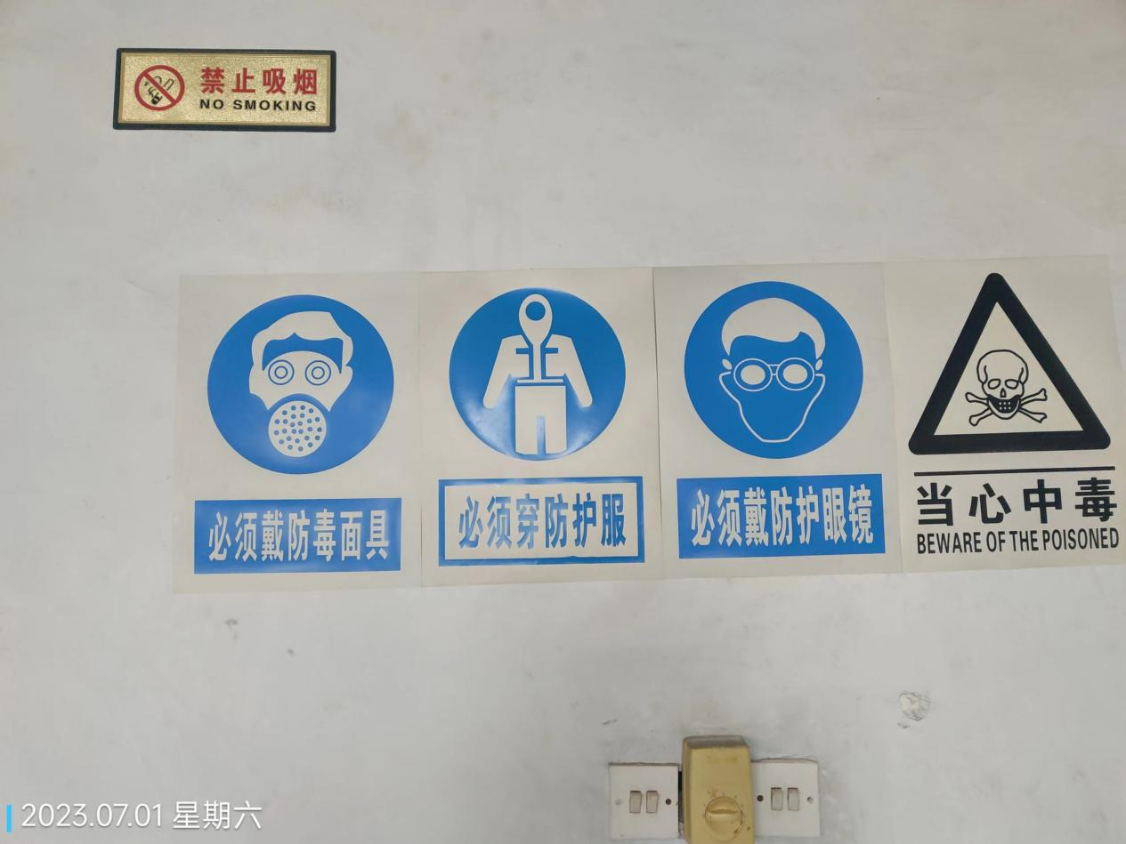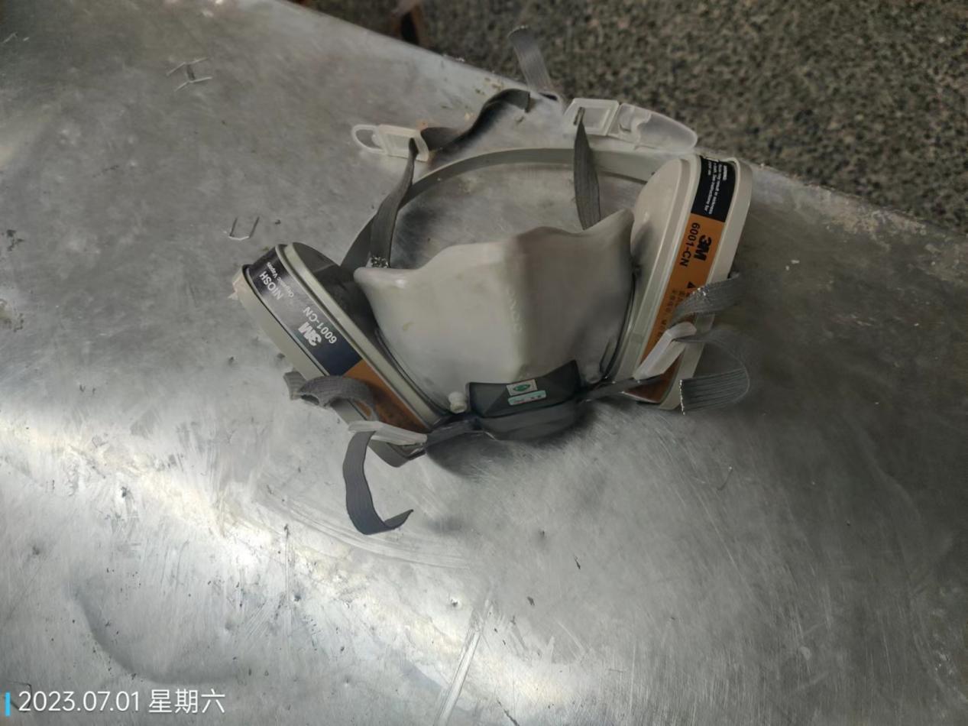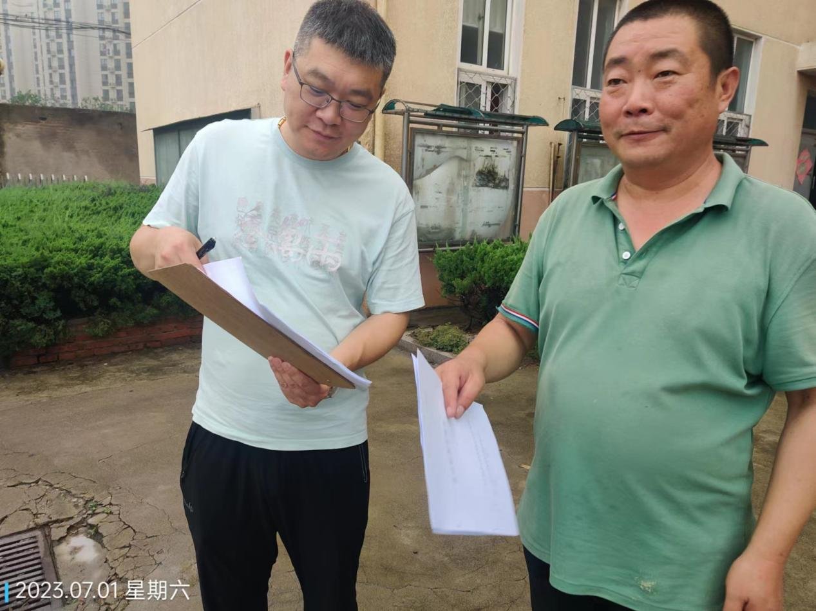
公示日期：2023.08.08

